Obec Rádlo pořádá v sobotu 23.9.2017 autobusový zájezd.

Trasa: Hrádek u Nechanic – Zámek a park
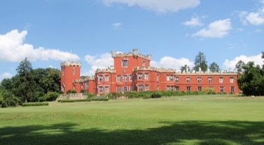
Kunětická Hora – Hrad a okolí
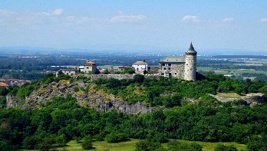
Les Království – Přehrada
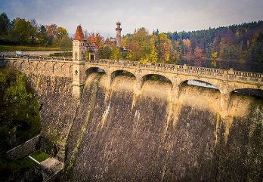

Prohlídky jednotlivých míst budou formou individuálního programu.

Odjezd: 8:00 h autobusová zastávka U kostela
8:02 h autobusová zastávka Na Rychtě
Návrat: mezi 18.-19. hod.

Cena dopravy: 100,- Kč dospělý, děti ZDARMA
Vstupy si každý účastník hradí sám.

Přihlášení a bližší informace na Obecním úřadě PO,ST 8-12 13-17 h.
Mimo úřední hodiny je nutné se domluvit na tel.: 734 839 868 (Iveta Vacková)

